中国铁矿石价格指数（CIOPI）
中国钢铁工业协会 2019年11月7日印发

一、进口铁矿石价格（OPI）
11月7日，直接进口铁矿石62%品位干基粉矿到岸价格为82.00美元/吨（即1.3226美元/吨度），环比每吨下降0.81美元，降幅为0.98%，当月平均价格为83.23美元/吨。
11月7日，现货贸易进口铁矿石62%品位干基粉矿人民币含税价格为707.61元/吨，环比每吨下降6.40元，降幅为0.90%，当月平均价格为718.47元/吨。
11月7日，直接进口铁矿石58%品位干基粉矿到岸价格为72.91美元/吨（即1.2571美元/吨度），环比每吨下降0.37美元，降幅为0.50%，当月平均价格为73.97美元/吨。
11月7日，现货贸易进口铁矿石58%品位干基粉矿人民币含税价格为609.81元/吨，环比每吨下降7.91元，降幅为1.28%，当月平均价格为619.34元/吨。
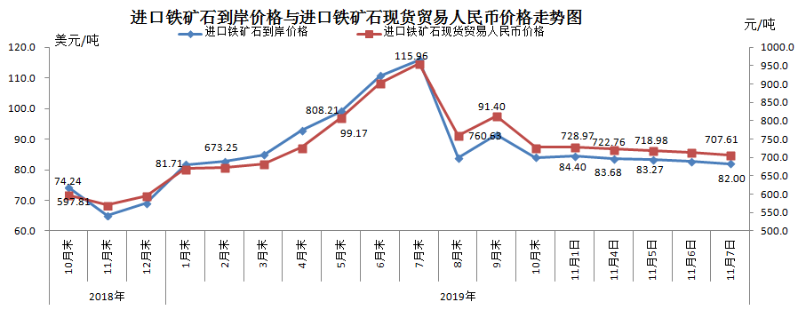
二、国产铁矿石价格
11月7日，国产铁矿石62%品位干基铁精矿含税价格为724.04元/吨，环比持平；比进口铁矿石高16.43元/吨，升幅为2.32%；当月平均价格为724.86元/吨，比进口铁矿石高6.39元/吨，升幅为0.89%。
11月7日，国产铁矿石65%品位干基铁精矿含税价格为807.42元/吨，环比持平；当月平均价格为808.36元/吨。
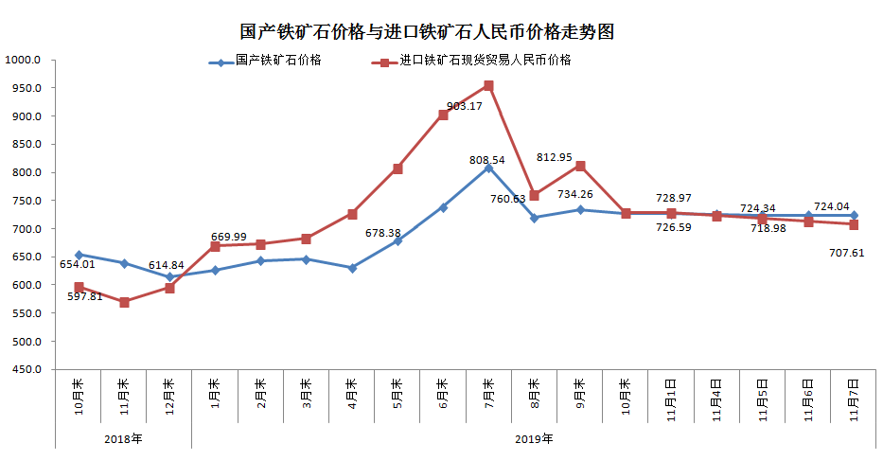
三、中国铁矿石价格指数（CIOPI）
11月7日，中国铁矿石价格指数（CIOPI）307.67点，环比下降2.52点，降幅为0.81%。其中：国产铁矿石价格指数为329.22点，环比持平；进口铁矿石价格指数为303.59点，环比下降3.00点，降幅为0.98%。
